Rapport de spécification

Projet Routage et commutation

EXIA CESI

2018

*Sommaire*

1. *Introduction*
2. *Liste du Matériels*
3. *Maquettes*
4. *Topologie (packet traceur)*
5. *Devis*
6. *Introduction*

Le but de ce document est de lister les différents choix techniques choisi par notre groupe afin de réaliser le projet routage et commutation qui consiste à aider Thomas Vergis président de Vergis Corporation à revoir l’architecture du réseau informatique, ainsi que la sécurité de son entreprise. Pour cela nous avions :

* Des plans du bâtiments,
* Des informations sur le matériel déjà présent,
* Le nombre d’employé par services et par bâtiments.

Nous avons donc commencé par lister le matériel nécessaire, dessiner un croquis du réseau, faire les maquettes, simuler le réseau informatique sur packet traceur, faire les procédures, les devis et finir sur une étude du wifi.

1. *Liste du matériel*

En suivant certaines contraintes du Cahier Des Charges (CDC), et des éléments présents sur site, nous avons créer une liste de matériel nécessaire. Nous avons donc choisi :

* Deux routeurs cisco 2911, deux pour la redondance et des 2911 car ils sont semblables a ceux que nous utilisons sur packet traceur, nous pouvons donc être sur des lignes de commandes à utiliser.
* Deux switches 16 ports Cisco qui agissent sur la couche 2/3 du modèle OSI. Deux pour la redondance, et qui agissent sur la couche 2/3 car ils vont nous permettent de faire de l’inter VLAN.
* Un pare feu Cisco ASA 5506-X de nouvelle génération, afin de protéger le réseau informatique.
* Plusieurs switches Cisco de 48 ports, pour relier tous les terminaux finaux au routeur principal, ainsi qu’aux serveurs.
* Des Switches Cisco de 18 ports, pour distribuer toutes les informations dans chaque étage de chaque bâtiment
* Des Bornes wifi Cisco WAP131, afin de fournir du wifi dans tous les bâtiments.

1. *Maquettes*

Nous avons donc réalisé plusieurs croquis avant de réaliser la maquette et la topologie. Nous savions où était placés les services ainsi que le nombre d’employés dans chaque bâtiment. Nous avons donc pu placer le matériel selon les besoins :

* Le Pare feu, les routeurs, les switches 16 ports, les serveurs dans la baie de brassage situé dans la salle informatique principale
* Dans tous les bâtiments les bâtiments :
  + Dans le local technique du RDC, 2 Switches de 16 port, puis dans chaque local technique de chaque étage 1 switch de 48 ports.
  + 2 Bornes wifi par étage, plus une dans chaque salle de conférence au RDC.

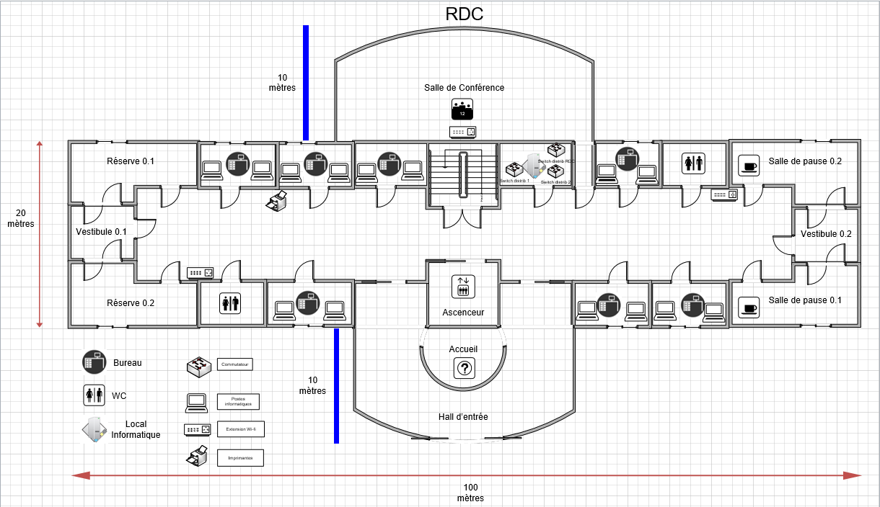Exemple du RDC :

1. *Topologie (Packet traceur)*

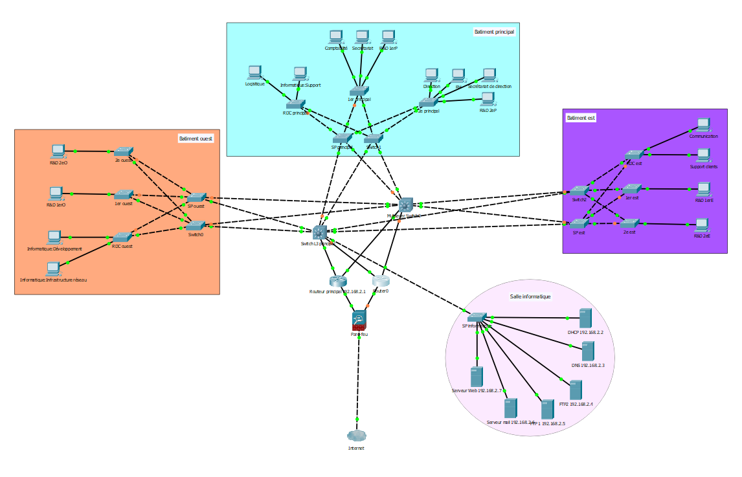Pour réaliser la topologie nous nous sommes aidés de la maquette et de ce nous avons étudier durant cette UE. Nous avons donc utilisé packet traceur pour simuler tout le réseau informatique.

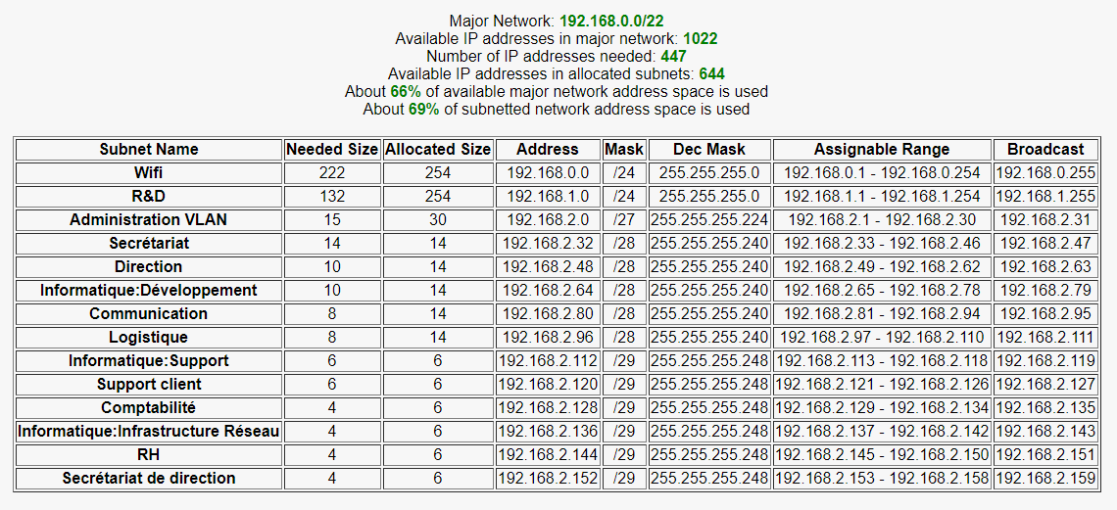Nous avons commencé par créer un plan d’adressage en fonction des services. Nous nous sommes aidés d’un logiciel vlsm pour cela :

Une fois le plan d’adressage établi nous avons pu commencer à placer et configurer le matériel. Tout d’abord nous avons placer tout le matériel nécessaire pour un premier VLAN, configurer le VLAN en fonction des services, et ainsi de suite. Une fois les VLANs configurés, nous avons mis en place le trunking ainsi que le routage inter VLAN. Une fois cela fait nous sommes occupés du serveur DHCP et DNS puis à la NAT dynamique avec surcharge. Et nous avons fini par configurer les ACLs pour autoriser certains services à accéder aux serveurs TFTP.

Toutes les configurations sont référencées dans le document contenant les procédures d’installations.

1. *Devis*

L’entreprise doit-elle pouvoir évoluer ? En fonction de cette question nous avons réalisé plusieurs devis en réagençant le réseau informatique, en fonction des switches à utiliser (16 ? 24 ? 48 ports ?) et combien en utiliser. Nous avons donc établi un devis qui répondait au besoin de l’entreprise sans évolution possible (plus de place sur les switches dans les bâtiments) et nous nous sommes rendu compte que en remplaçant les switches de 16 ports par des switches de 48 ports, non seulement on permettait une évolution plus facile à l’entreprise mais en plus le prix du devis baissait.

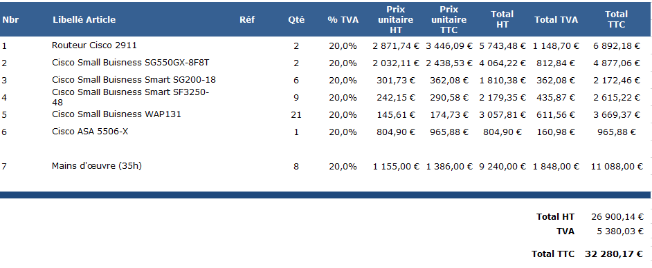

1. *Conclusion*

Ce projet nous a permis d’approfondir les thèmes abordés durant cette UE ( et donc de travailler le CCNA2 ), d’améliorer nos compétences en gestion de projet, il nous a permis aussi d’utiliser les compétences que nous avons acquises en Stage.